KẾ HOẠCH BÀI DẠY
MÔN: TỰ NHIÊN XÃ HỘI
TÊN BÀI HỌC: BÀI 1: GIA ĐÌNH EM (TIẾT 1)
THỜI GIAN THỰC HIỆN: NGÀY 11/09/2024
I. YÊU CẦU CẦN ĐẠT:
- Giới thiệu được bản thân và các thành viên trong gia đình.
- Nêu được ví dụ về các thành viên trong gia đình dành thời nghỉ ngơi và vui chơi cùng nhau.
- Kể được công việc của các thành viên trong gia đình.
- Đặt được các câu hỏi đơn giản về các thành viên trong gia đình và công việc của họ.
- Biết cách quan sát, trình bày ý kiến của mình về các thành viên trong đình và công việc nhà của họ.
- Tham gia việc nhà phù hợp với lứa tuổi.
* Tích hợp Giáo dục Lí tưởng Cách mạng, đạo đức lối sống cho học sinh:
- Quyền được được sum họp với gia đình; Quyền được lắng nghe ý kiến; Bổn phận của trẻ em với gia đình.
II. ĐỒ DÙNG DẠY HỌC:
-Máy tính, SGK
III. CÁC HOẠT ĐỘNG DẠY HỌC CHỦ YẾU:

Thời gian | Hoạt động của giáo viên | Hoạt động của học sinh
1 phút  12 phút  12 phút  7 phút  3 phút | 1.Hoạt động mở đầu: Ổn định lớp  Khởi động: Cả lớp hát  - GV cho HS nghe và hát theo lời một bài hát về gia đình: cả nhà thương nhau.  - Bài hát nhắc đến những ai trong gia đình?  - Từ nào nói về tình cảm của những người trong gia đình?  - GV giới thiệu bài mới: Gia đình em. Hôm nay, chúng ta sẽ tìm hiểu gia đình gia đình bạn Hà, bạn An và cùng chia sẻ về gia đình mình.  2. Hoạt động hình thành kiến thức:  Hoạt động 1: Tìm hiểu gia đình bạn Hà và gia đình bạn An.  - GV chiếu 2 bức tranh về gia đình bạn Hà và bạn An.  + Gia đình Hà  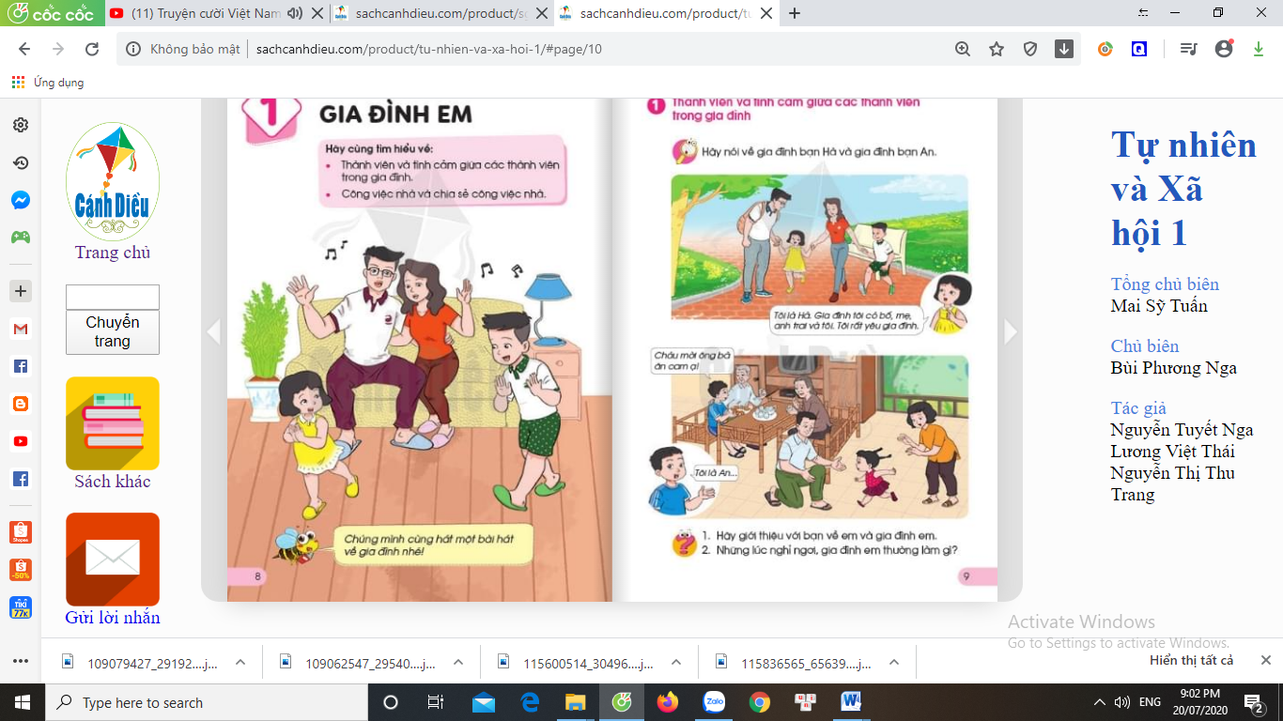  + Gia đình An  - Y/c Hs quan sát và trả lời các câu hỏi:  + Gia đình nhà bạn Hà, bạn An có những ai?  + Họ đang làm gì và ở đâu?  - HS trình bày ý kiến của mình  - GV cùng HS nhận xét  + Theo em, các thành viên trong gia đình bạn Hà, gia đình bạn An có không khí gia đình như thế nào?  + Hành động nào thể hiện các thành viên yêu thương và quan tâm đến nhau?  * GV nhận xét, kết luận: Trong mỗi gia đình có thể có nhiều hoặc ít thành viên. Tình cảm gia đình là yêu thương, vui vẻ, quan tâm chăm sóc lẫn nhau,…  * Tích hợp Giáo dục Lí tưởng Cách mạng, đạo đức lối sống cho học sinh:  - Quyền được được sum họp với gia đình; Quyền được lắng nghe ý kiến; Bổn phận của trẻ em với gia đình.  3.Hoạt động luyện tập, thực hành:  Hoạt động 2: Giới thiệu gia đình mình  - Y/C giới thiệu cho lớp nghe về bản thân, gia đình mình  - GV hướng dẫn trả lời về gia đình qua các câu hỏi:  + Gia đình bạn có mấy người? Đó là những ai?  + Trong lúc nghỉ ngơi, gia đình bạn thường làm gì? Những lúc đó, bạn cảm thấy ntn?  - GV nhận xét tuyên dương.  4.Hoạt động vận dụng:  Vận dụng trong giờ học:  - GV Y/C HS làm câu 2 của bài tập 1 (VBT)  Vận dụng sau giờ học:  - Về nhà phải biết yêu thương gia đình của mình  5.Hoạt động củng cố và nối tiếp:  - HS trả lời câu hỏi: Em rút ra được điều gì sau bài học này?  - Về nhà học bài và làm bài tập đầy đủ  - Chuẩn bị bài học tiếp theo | -HS ổn định, hát  -HS lắng nghe  -HS quan sát tranh  -HS lắng nghe  -HS trả lời  -HS quan sát tranh  -HS trả lời  -HS thực hiện  -HS quan sát tranh  -HS trả lời  -HS lắng nghe  -HS quan sát  -2 HS nhắc lại yêu cầu bài  -HS chơi trò chơi : Thực hiện các yêu cầu của GV

IV. ĐIỀU CHỈNH SAU BÀI DẠY:
………………………………………………………………………………………………………………………………………………………………………............

